**THIẾT KẾ GIAO DIỆN**

**Giao diện Danh mục tài khoản**

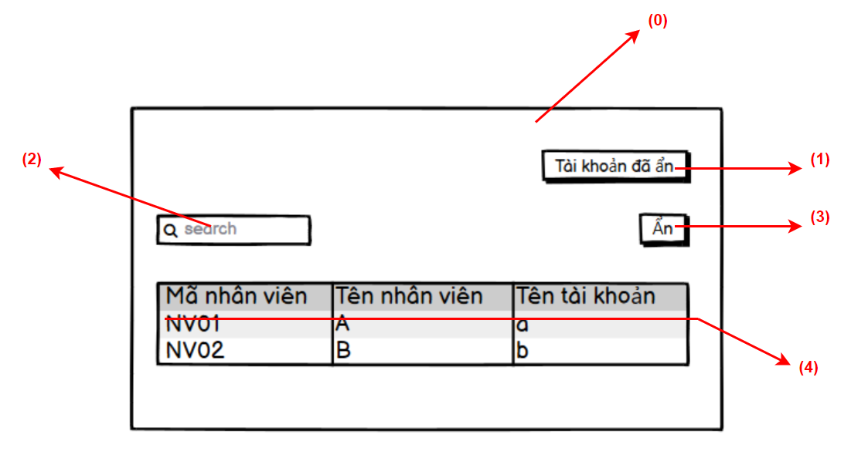

Lập danh sách các biến cố:

|  |  |  |  |
| --- | --- | --- | --- |
| STT | Điều kiện kích hoạt | Xử lý | Ghi chú |
| 0 | Khởi động màn hình | - Đọc danh sách tài khoản  - Xuất danh sách tài khoản |  |
| 1 | Chọn nút “Tài khoản đã ẩn” | -Mở giao diện Danh mục tài khoản ẩn |  |
| 2 | Kết thúc nhập thông tin cần tìm | -Tìm các tài khoản theo nội dung được nhập  -Xuất danh sách tìm được |  |
| 3 | Chọn nút “Ẩn” | -Tài khoản được chọn chuyển sang bảng danh sách tài khoản ẩn |  |
| 4 | Nhấp đúp vào một tài khoản | -Hiển thị giao diện Thông tin tài khoản |  |

Mô tả danh sách các thành phần của giao diện:

|  |  |  |  |  |  |  |
| --- | --- | --- | --- | --- | --- | --- |
| STT | Tên | Kiểu | Ý nghĩa | Miền giá trị | Giá trị mặc định | Ghi chú |
| 1 | lbl_AnTK | Jlabel | Ẩn tài khoản khỏi danh sách tài khoản | N/A | Ẩn |  |
| 2 | tbl_DSTK | Jtable | Chứa danh sách tài khoản | N/A | N/A |  |
| 3 | lbl_TKAn | Jlabel | Mở giao diện Danh mục tài khoản ẩn | N/A | Tài khoản đã ẩn |  |
| 4 | txt_TimKiem | Jtextfield | Nhập thông tin tài khoản cần tìm | N/A | N/A |  |

**Giao diện Danh mục tài khoản ẩn**

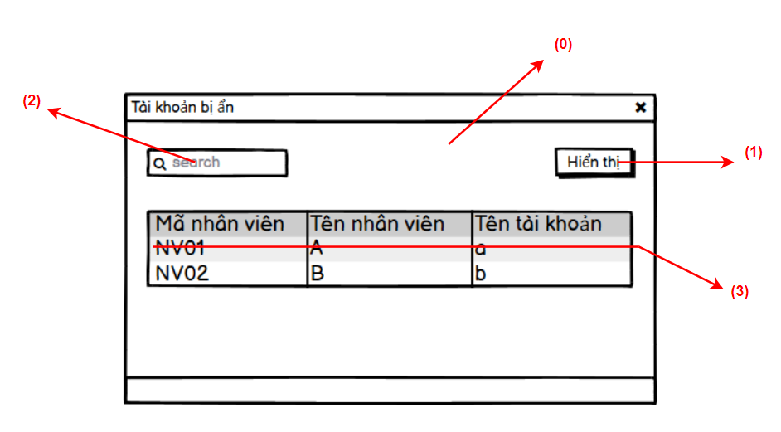

Lập danh sách các biến cố:

|  |  |  |  |
| --- | --- | --- | --- |
| STT | Điều kiện kích hoạt | Xử lý | Ghi chú |
| 0 | Khởi động màn hình | - Đọc danh sách tài khoản  - Xuất danh sách tài khoản |  |
| 1 | Chọn nút “Hiển thị” | -Tài khoản được chọn chuyển sang bảng danh sách tài khoản ẩn |  |
| 2 | Kết thúc nhập nội dung tìm kiếm | -Tìm các tài khoản theo nội dung được nhập  -Xuất danh sách tìm được |  |
| 3 | Nhấp đúp vào một tài khoản | -Hiển thị giao diện Thông tin tài khoản |  |

Mô tả danh sách các thành phần của giao diện:

|  |  |  |  |  |  |  |
| --- | --- | --- | --- | --- | --- | --- |
| STT | Tên | Kiểu | Ý nghĩa | Miền giá trị | Giá trị mặc định | Ghi chú |
| 1 | lbl_HienThiTK | Jlabel | Hiển thị tài khoản vào danh sách tài khoản | N/A | Hiển thị |  |
| 2 | tbl_DSTK2 | Jtable | Chứa danh sách tài khoản ẩn | N/A | N/A |  |
| 3 | txt_TimKiem | Jtextfield | Text box tìm kiếm | N/A | N/A |  |

**Giao diện Thông tin tài khoản**

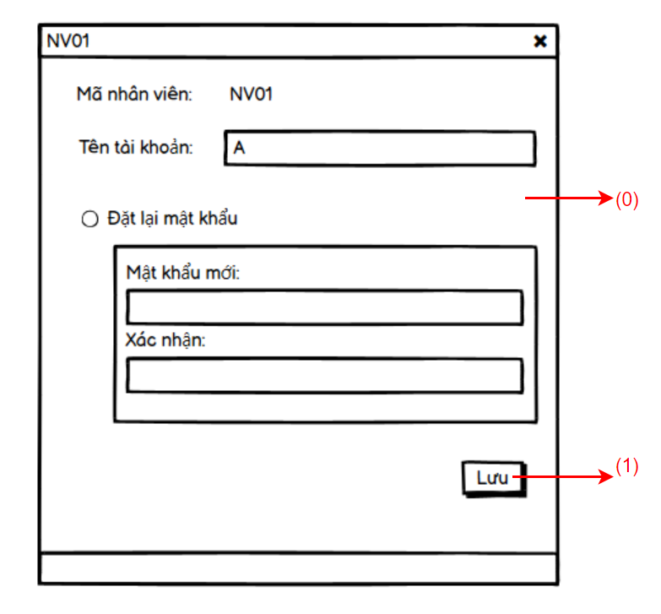

Lập danh sách các biến cố:

|  |  |  |  |
| --- | --- | --- | --- |
| STT | Điều kiện kích hoạt | Xử lý | Ghi chú |
| 0 | Khởi động màn hình | Đọc và hiển thị thông tin mã nhân viên, tên tài khoản |  |
| 1 | Chọn nút “Lưu” | -Kiểm tra thông tin của “Mật khẩu mới” và thông tin “Xác nhận”. Nếu không hợp lệ xuất thông báo lỗi (bên dưới text box xác nhận) và không cho lưu.  -Lưu “Tên tài khoản” và “Mật khẩu” vào hệ thống. | -Dữ liệu trong text box xác nhận phải giống trong text box mật khẩu. |

Mô tả danh sách các thành phần của giao diện

|  |  |  |  |  |  |  |
| --- | --- | --- | --- | --- | --- | --- |
| STT | Tên | Kiểu | Ý nghĩa | Miền giá trị | Giá trị mặc định | Ghi chú |
| 0 | lbl_maNV | Jlable | Tiêu đề | N/A | Mã nhân viên |  |
| 1 | txa_maNV | jtextarea | Hiển thị mã nhân viên | N/A | N/A |  |
| 2 | Lbl_MKMoi | Jlable | Tiêu đề | N/A | Mật khẩu mới |  |
| 3 | txt_MKMoi | Jtextfield | Chứa nội dung Mật khấu mới | N/A | N/A |  |
| 4 | lbl_NhapLai | Jlable | Tiêu đề |  |  |  |
| 5 | tnxt_NhapLai | Jtextfield | Chứa nội dung Xác nhận mật khấu mới | N/A | N/A |  |
| 6 | rbt_ResetMK | Jradio button | Chọn “Đặt lại mật khẩu” | N/A | Đặt lại mật khẩu |  |
| 7 | lbl_Luu | Jlable | Chọn lưu các thay đổi | N/A | Lưu |  |
| 8 | lbl_BaoLoi | JLable | Hiện thị lỗi nếu có | N/A | N/A |  |

**THIẾT KẾ DỮ LIỆU**

**Quản lý tài khoản**

**Danh sách các bảng**

|  |  |  |  |
| --- | --- | --- | --- |
| STT | Bảng | Ý nghĩa | Ghi chú |
| 1 | taikhoan | Lưu trữ thông tin tài khoản |  |
| 2 | nhanvien | Lưu trữ thông tin nhân viên |  |

**Danh sách các thuộc tính bảng 1**

|  |  |  |  |  |  |
| --- | --- | --- | --- | --- | --- |
| STT | Thuộc tính | Kiểu | Ràng buộc | Giá trị khởi động | Ghi chú |
| 1 | manv | nvarchar(5) | Foreign key nhanvien(manv) |  |  |
| 2 | tentaikhoan | nvarchar(20) |  |  |  |
| 3 | matkhautk | nvarchar(20) |  |  |  |

**Danh sách các thuộc tính bảng 2**

|  |  |  |  |  |  |
| --- | --- | --- | --- | --- | --- |
| STT | Thuộc tính | Kiểu | Ràng buộc | Giá trị khởi động | Ghi chú |
| 1 | manv | nvarchar(5) | primary key |  |  |
| 2 | honv | nvarchar(20) |  |  |  |
| 3 | tennv | nvarchar(20) |  |  |  |
| 4 | gioitinh | nvarchar(5) |  |  |  |
| 5 | ngaysinh | datetime |  |  |  |
| 6 | diachi | nvarchar(100) |  |  |  |
| 7 | cmnd | nvarchar(15) |  |  |  |
| 8 | sodienthoai | nvarchar(15) |  |  |  |
| 9 | ngayvaolam | datetime |  |  |  |
| 10 | chucvu | nvarchar(5) | foreign key chucvu(macv) |  |  |
| 11 | trangthai | int |  |  |  |

**THIẾT KẾ XỬ LÝ**

**Quản lý tài khoản**

**Danh sách các biến**

|  |  |  |  |  |
| --- | --- | --- | --- | --- |
| STT | Biến | Kiểu | Ý nghĩa | Ghi chú |
| 1 | maNV | String | Mã nhân viên |  |
| 2 | tenTK | String | Tên tài khoản |  |
| 3 | matKhau | String | Mật khẩu |  |
| 4 | tenNV | String | Tên nhân viên |  |

**Danh sách các hằng**

|  |  |  |  |  |  |
| --- | --- | --- | --- | --- | --- |
| STT | Hằng | Kiểu | Giá trị | Ý nghĩa | Ghi chú |
| 1 |  |  |  |  |  |

**Danh sách các hàm xử lý**

|  |  |  |  |  |  |  |
| --- | --- | --- | --- | --- | --- | --- |
| STT | Hàm | Tham số | Kết quả trả về | Giải thuật | Ý nghĩa | Ghi chú |
| 1 | DoiMK | String | ArrayList |  | Đổi dữ liệu mật khẩu của 1 tài khoản |  |
| 2 | DoiTrangThaiTK | int | ArrayList |  | Đổi dữ liệu trạng thái |  |
| 3 | TimTK | String | ArrayList |  | Trả về danh sách tài khoản cần tìm |  |